VISOKA ŠKOLA STRUKOVNIH STUDIJA ZA INFORMACIONE I KOMUNIKACIONE TEHNOLOGIJE

DOKUMENTACIJA

<http://php3.bojanmaksimovic.com/>

Praktikum iz Objektnog Web Programiranja

Bojan Maksimović 92/19

Smer: Internet tehnologije

Modul: Web programiranje

Predmet: Praktikum iz Objektnog Web Programiranja

SADRŽAJ

Contents

1. Uvod 3

1.1 Korišćeni programski jezici i tehnologije 3

1.2 Opis funkcionalnosti 3

1.3 Template 3

2. Organizacija 4

2.1 Slike stranica i opis funkcionalnosti 4

/ ili /home 4

/menu 5

/contact 6

/author 7

# **Uvod**

## Korišćeni programski jezici i tehnologije

Za izradu sajta korišćeni su Angular, TypeScript, HTML, SASS/CSS, Bootstrap i Angular Material. Radno okruženje Visual Studio Code.

## Opis funkcionalnosti

Sajt predstavlja veb sajt picerije na kojem korisnici mogu da pročitaju neke informacije o piceriji i da pogledaju meni picerije.

* Dinamičko dohvatanje podataka iz JSON fajlova pomoću servisa
* Deljenje komponenata po modulima
* Rutiranje I navigacija
* Različite vrste data binding-a
* Rad sa formama, provera unetih podataka kao I ispisivanje odgovarajućih grešaka korisniku
* Direktive

## Template

Za sajt nije korišćen template.

# Organizacija

## 2.1 Slike stranica i opis funkcionalnosti

### / ili /home

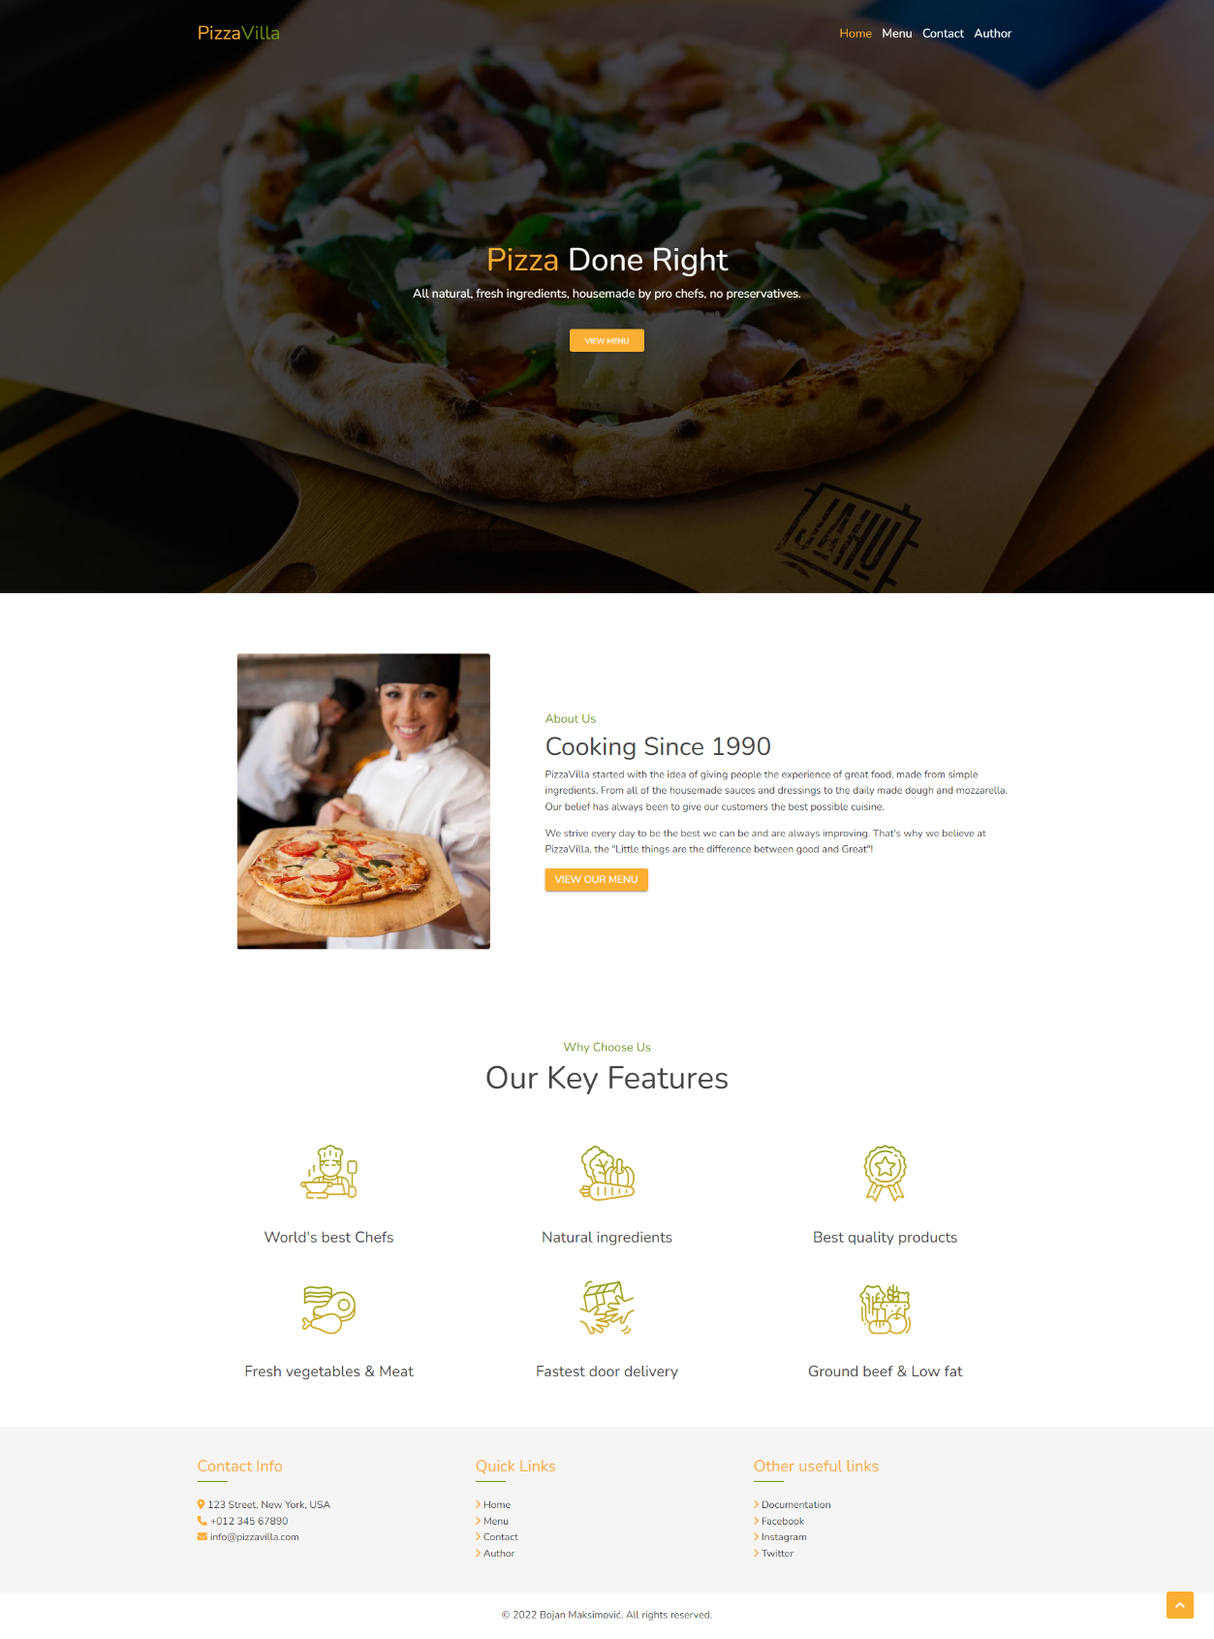

Na početnoj stranici se nalazi slajder sa slikama učitanim iz JSON fajla pomoću servisa i sekcija ‘Our Key Features’ gde je svaka stavka takođe učitana iz JSON fajla. Svakom slajdu u slajderu pozadinska slika se postavlja uz pomoć direktive.

### /menu

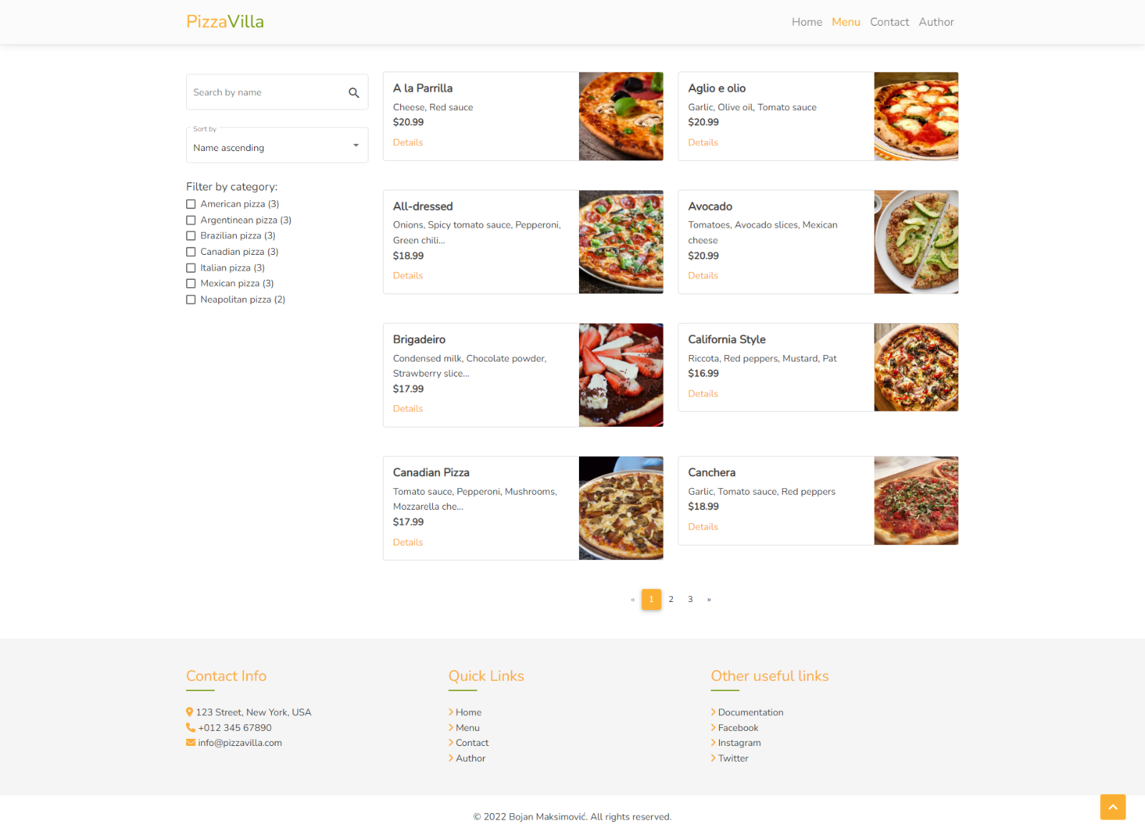

Na ovoj stranici korisnici mogu da pretražuju proizvode u ponudi i imaju mogućnost filtriranja, sortiranja i paginacije. Kategorije proizvoda, proizvodi i njihovi sastojci se svi dohvataju iz JSON fajlova. Svaki proizvod kao i paginacija su zasebne komponente.

### /contact

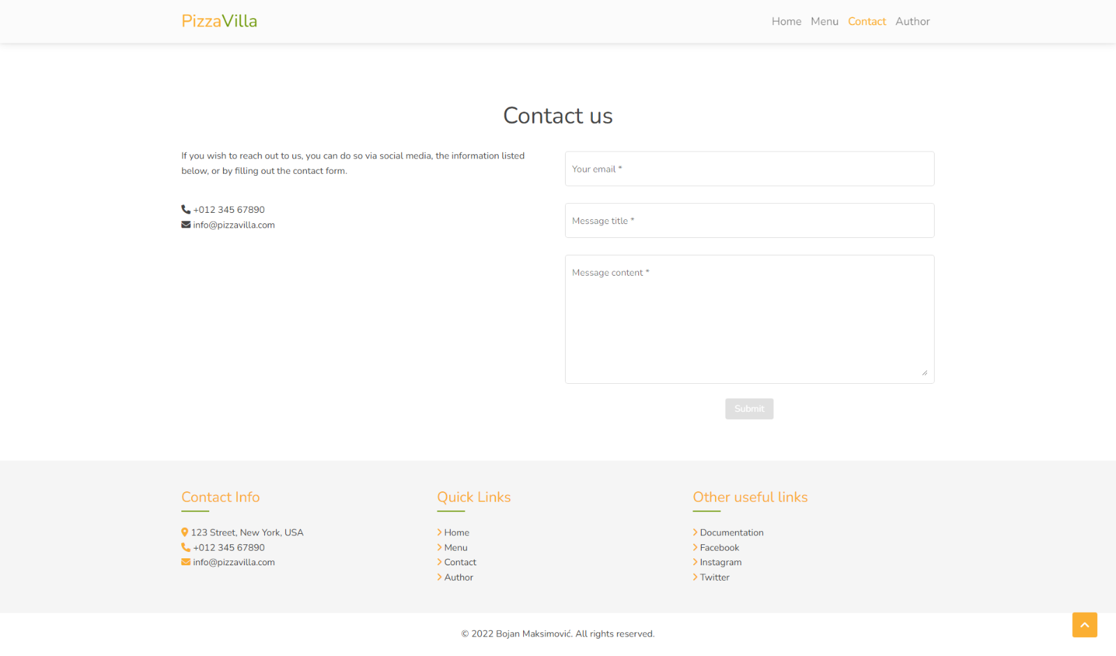

Na kontakt stranici ispisuju se neke osnovne kontakt informacije kao I kontakt forma. Svako polje u formi ima neku vrstu validacije I u slučaju da se pogrešno popuni, korisniku se ispod polja ispisuje odgovarajuća greška. Taster za slanje poruke je disabled sve dok se forma ispravno ne popuni. Nakon što se forma ispravno popuni i korisnik klikne na taster za slanje, prikazuje mu se spinner preko celog ekrana dok se zahtev ne izvrši (sa obzirom da nikakav backend ne postoji, simulira se trajanje zahteva sa timeout-om), I nakon što se zahtev izvrši, korisniku se prikazuje material dialog sa porukom da je zahtev uspešno izvršen i forma se prazni.

### /author

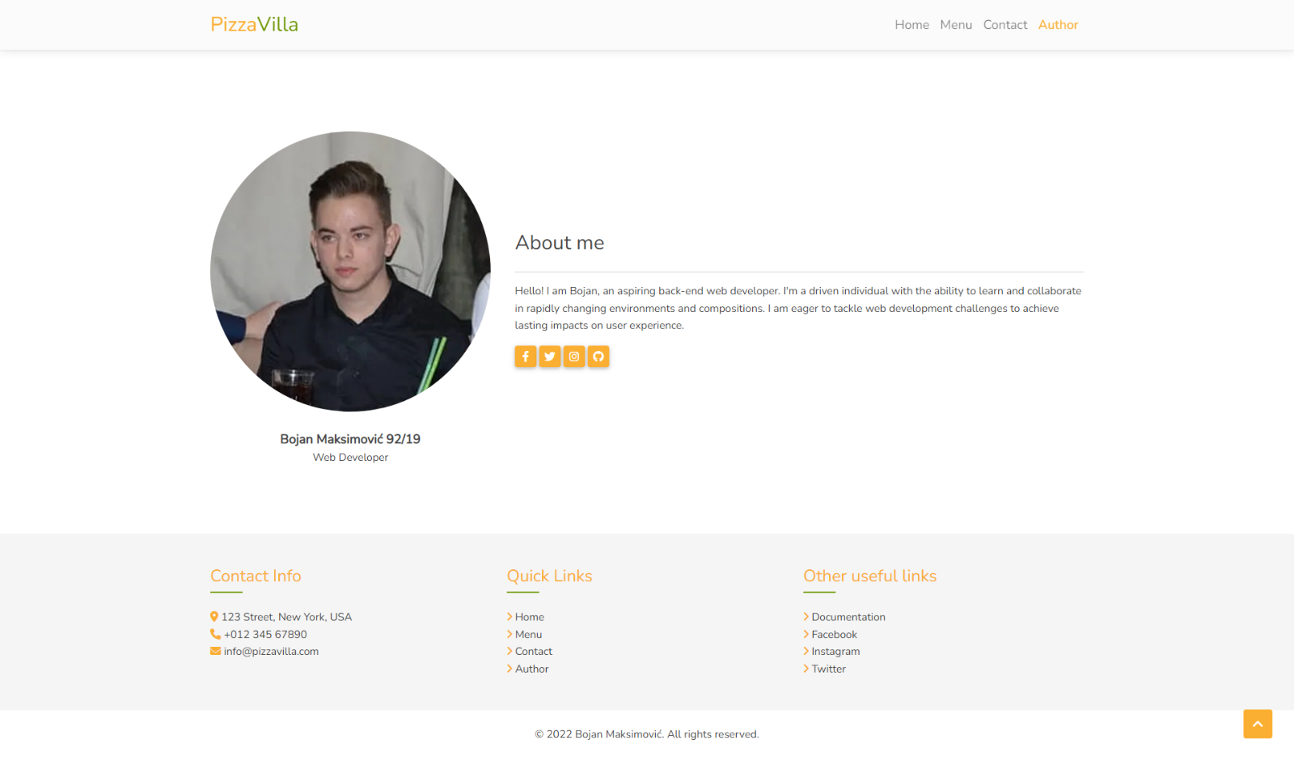

Stranica sa nekim informacijama o autoru kao I linkovima do autorovih socialnih mreža koji se dohvataju iz JSON fajla.